# Web管理端测试报告

# 1.编写目的

      编写该测试总结报告主要有以下几个目的：

* 通过对测试结果的总结和分析，得到软件质量的评测结果；
* 分析测试的过程，产品，资源，信息，为以后制定上线计划、开发计划和测试计划提供优化和改进的依据和建议；
* 评估测试用例的覆盖率、测试执行与计划的偏差，分析现有测试计划并对以后测试质量的提高
* 分析系统存在的缺陷，为修复和预防BUG提供建议

# 2.需求内容

|  |  |  |
| --- | --- | --- |
| 功能 | 版本 | 备注 |
| 赛事管理 | v1.0.2 | 已完成上线测试 |
| 交费管理 | v1.0.2 | 已完成上线测试 |
| 权限管理 | v1.0.2 | 此需求为变更需求，已完成上线测试 |

# 3.参与人员

|  |  |
| --- | --- |
| 项目名称 | 信鸽纵横后台管理端v1.0.2 |
| 迭代目的 | （1）增加赛事管理、交费管理模块  （2）优化权限管理模块 |
| 产品人员 | 刘宁 |
| 开发人员 | 赵光远、王文凯、周鹏、郑朝阳、黄兴、唐渴望 |
| 测试人员 | 张迪 |

# 4.测试执行

## 4.1测试执行环境

测试开发环境：<http://47.104.164.242:10029/#/login?redirect=%2Findex>

正式环境：<http://manager.chxinge.com/#/login?redirect=%2Fpayfee%2Fprepay>

## 4.2测试执行时间

2019/4/25-2019/5/16 共14个工作日

## 4.3测试用例

思维导图（后台管理端二期）链接：<https://www.tapd.cn/51581808/documents/view/1151581808001000010?file_type=mindmap>

## 4.4测试执行结果及缺陷分析

## 1、测试共发现167个问题，其中严重级0个，一般138个，无效29个

bug统计信息

|  |  |  |
| --- | --- | --- |
| 缺陷类型 | 缺陷数量 | 备注 |
| 新 | 5 | 延期解决 |
| 重新打开 | 3 | 延期解决 |
| 已验证 | 130 | 测试通过 |
| 已拒绝关闭 | 29 | 需求变更 |

2、bug分布图

bug每日变化趋势图

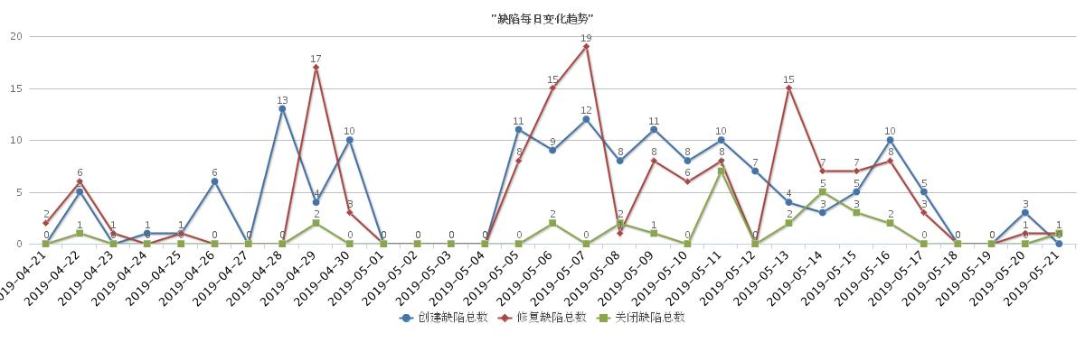

缺陷模块分布图

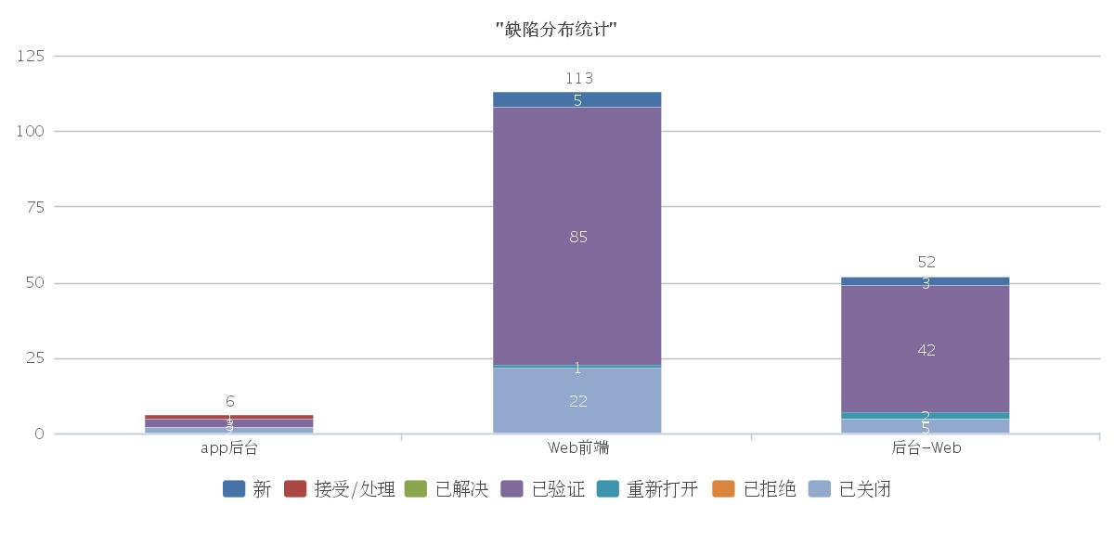

3、遗留bug问题3个

遗留bug问题列表

|  |  |  |  |  |
| --- | --- | --- | --- | --- |
| 标题 | 严重程度 | 优先级 | 模块 | 开发人员 |
| [IE浏览器无法打开web登录页面](https://www.tapd.cn/51581808/bugtrace/bugs/view?bug_id=1151581808001000300) | 一般 | 中 | Web前端 | 黄兴 |
| [后台管理端，笼号打印，参赛卡打印，会有一张空白页](https://www.tapd.cn/51581808/bugtrace/bugs/view?bug_id=1151581808001000319) | 一般 | 中 | Web前端 | 郑朝阳 |
| [多用户并发，大批量导入数据，上传数据时间太长](https://www.tapd.cn/51581808/bugtrace/bugs/view?bug_id=1151581808001000321) | 一般 | 中 | 后台-Web | 唐渴望 |

5、测试总结

赛事模块，交费模块，权限管理模块主要功能已测试上线，目前遗留问题主要是IE浏览器兼容问题，批量导入问题，将在近期优化解决